中华出版促进会文化出版合作国际事务工作委员会

中国文创“走出去”行动计划
首届中国内地文创产品香港书展展销会（2026·香港）邀请函

各省市出版集团、出版社、新华书店、文创公司、非遗作坊、民营书业、印刷及纸张企业、艺术设计机构，各有关单位：

香港是中华人民共和国特别行政区，是一座高度繁荣的国际大都市，与纽约、伦敦并称为“纽伦港”。香港书展1990年创办，已发展为亚洲最大型书展之一和香港年度文化盛会，为文创销售和新书推广提供了国际化展销平台。2024年香港书展首度以北京作为主题城市，2025年书展首设“文化及创意产品区”。香港书展以现场销售为主，调查显示近年来香港书展7天展期吸引100万人次入场，人均消费912港元，展期举办超600场文化活动。

香港书展除了中国内地、中国香港和中国台湾的作品，同时展示阿根廷、哥伦比亚、捷克、法国、印度尼西亚、韩国、墨西哥、秘鲁、菲律宾、西班牙、瑞士和越南等地的出版、文创、影视等作品。
为促进中国文创和中国出版“走出去”，经与香港书展组委会以及香港有关方面密切沟通、深入研究，中华出版促进会文化出版合作国际事务工作委员会和中华出版促进会文创（国际）工作委员会（筹）首次组织内地品牌文创、出版文创、新华文创、非遗文创、印刷文创等企业赴港，对接香港文化盛会，安排内地文创展区（包括内地图书），在进场人数达百万之众的香港书展，多渠道拓展和提升中国文创国际化传播和销售业绩，同时观摩备受瞩目的香港书展。现将有关安排通知如下：
一、活动名称
中国文创“走出去”行动计划/首届中国内地文创产品香港书展展销会（2026·香港）
二、活动主办
中华出版促进会文化出版合作国际事务工作委员会
中华出版促进会文创（国际）工作委员会（筹）
三、活动时间
2026年7月15日-21日
四、活动地点
香港会议展览中心
五、活动内容
（一）参加2026香港书展内地文创展区展销；
（二）参加内地出版机构、文创企业与香港出版、文创公司圆桌会议；
（三）组织内地出版机构、文创企业与香港公司交流洽谈活动；
（四）组织内地嘉宾赴香港文创市场、图书市场和重要历史文化现场实地考察调研；
（五）创建内地出版机构、文创企业境外海外销售渠道，促进文创“走出去”、出版“走出去”，促进内地企业借助香港书展机遇和平台，实质性发展。

六、参加报名

（一）内地出版文创、新华文创、品牌文创企业，名额10家。
（二）内地出版社、新华书店领导及境外出版部门、文创部门等业务负责人。
七、报名截止
（一）香港书展组委会2026年参加报名截止时间：2026年2月
6日；经中华出版促进会国际工委、中华出版促进会文创（国际）工委（筹）与香港书展组委会沟通协商，首届中国内地文创产品香港书展展位预定截止时间顺延至2026年3月6日。重要文创机构报名参加截止时间，可由中华出版促进会国际工委、中华出版促进会文创（国际）工委（筹）与香港书展组委会特别沟通协商。
（二）即日起开始报名，报名回执请传真、微信、邮件至中华出版促进会文化出版合作国际事务工作委员会秘书处。
八、证件办理
请各自办理《往来港澳通行证》。

中华出版促进会文化出版合作国际事务工作委员会
中国文创“走出去”行动计划/首届中国内地文创产品香港书展展销会（2026·香港）秘书处：
联 系 人：黎 明、刘 畅、李佳慧、柳岸花明 等
办公电话：（+010）86393409 86393632（传真）
移动电话：13031168393 13031056812
报名邮箱：shuzicb1@163.com

二○二六年三月十六日

首届中国内地文创香港书展文创展销会 报名回执

姓 名 |  | 性 别 |  |  | 男□ 女□
工作单位 |  | 职 务
单位地址 |  | 邮 编
固定电话 |  | 传 真
移动电话 |  | E-mail
参加活动 | 香港书展内地文创展位3×2□ 3×3□ 特装展位□文创展销+雇佣当地收银员□  赴香港出版、文创企业交流对接□ 香港书店和图书市场实地调研□
有关建议
姓 名 |  |  | 性 别 |  |  | 男□ 女□
工作单位 |  |  | 职 务
单位地址 |  |  | 邮 编
固定电话 |  |  | 传 真
移动电话 |  |  | E-mail
参加活动 | 香港书展内地文创展位3×2□ 3×3□ 特装展位□文创展销+雇佣当地收银员□  赴香港出版、文创企业交流对接□ 香港书店和图书市场实地调研□
有关建议
姓 名 |  |  |  | 性 别 |  |  | 男□ 女□
工作单位 |  |  |  | 职 务
单位地址 |  |  |  | 邮 编
固定电话 |  |  |  | 传 真
移动电话 |  |  |  | E-mail
参加活动 | 香港书展内地文创展位3×2□ 3×3□ 特装展位□文创展销+雇佣当地收银员□  赴香港出版、文创企业交流对接□ 香港书店和图书市场实地调研□
有关建议
发票台头、税号

（后附：点击后可以直接报名的二维码）

香港书展现场

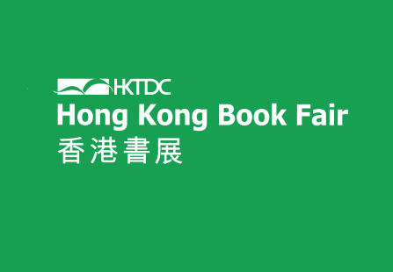

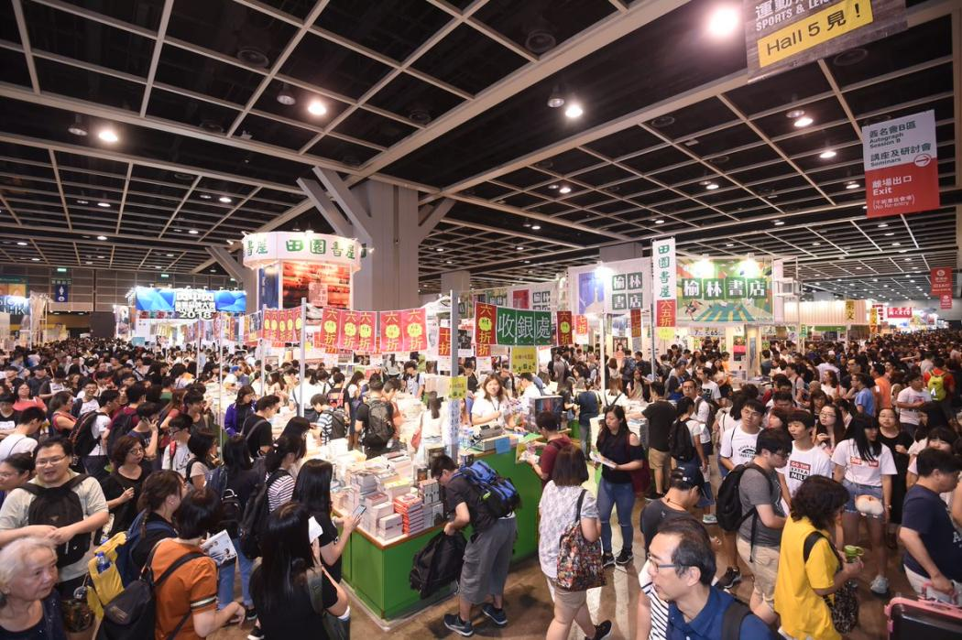
香港书展现场一
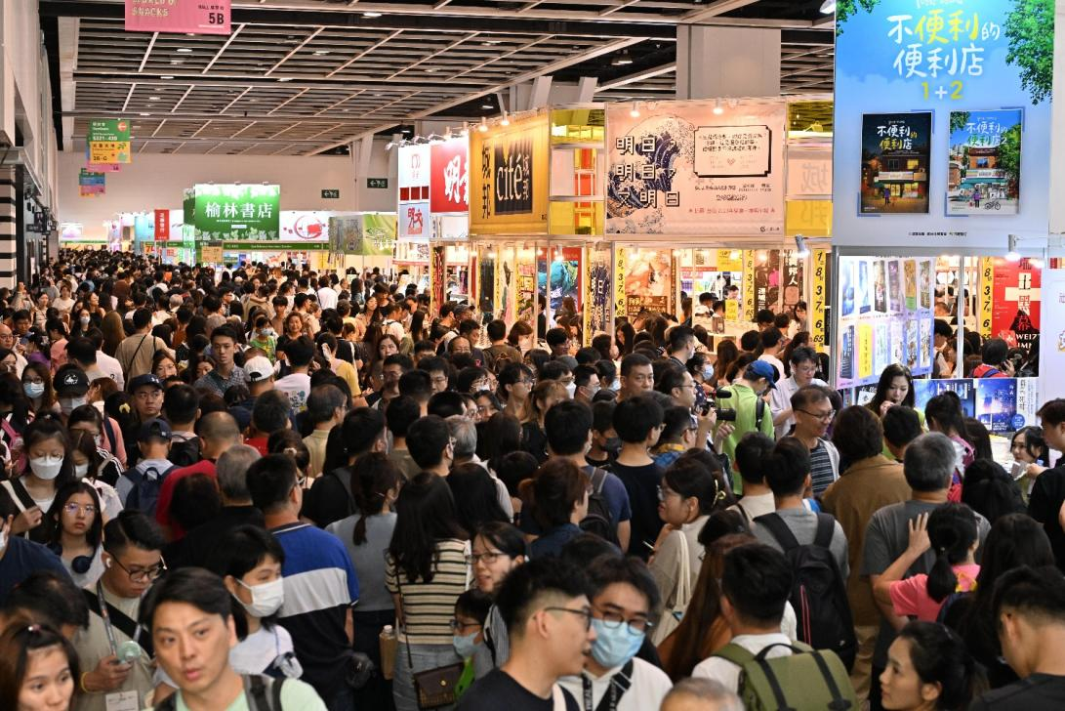
香港书展现场二
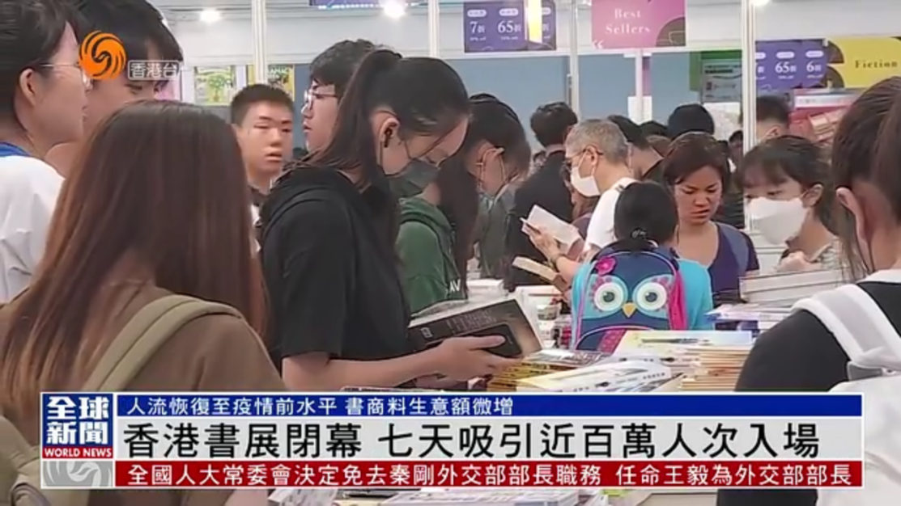
香港书展现场三
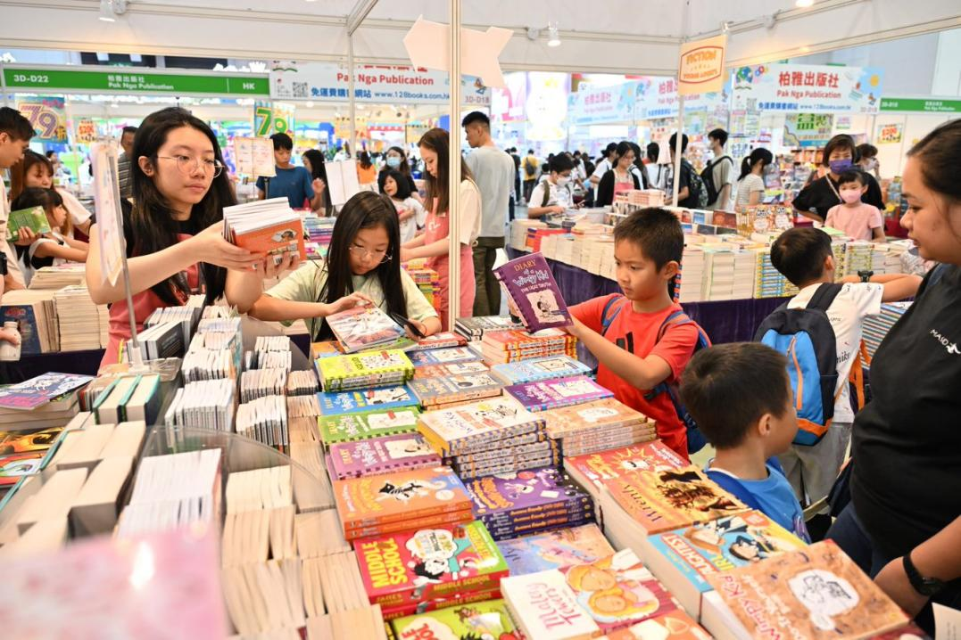
香港书展现场四

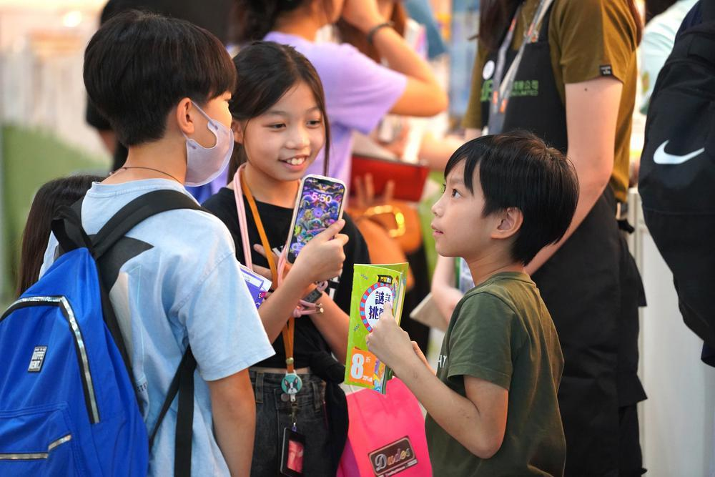
香港书展现场五

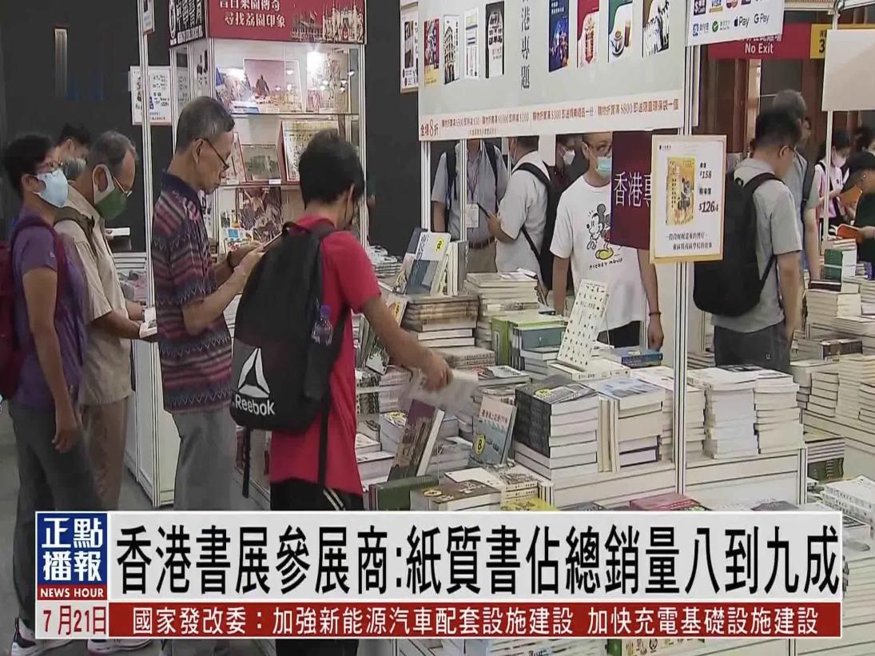
香港书展现场六

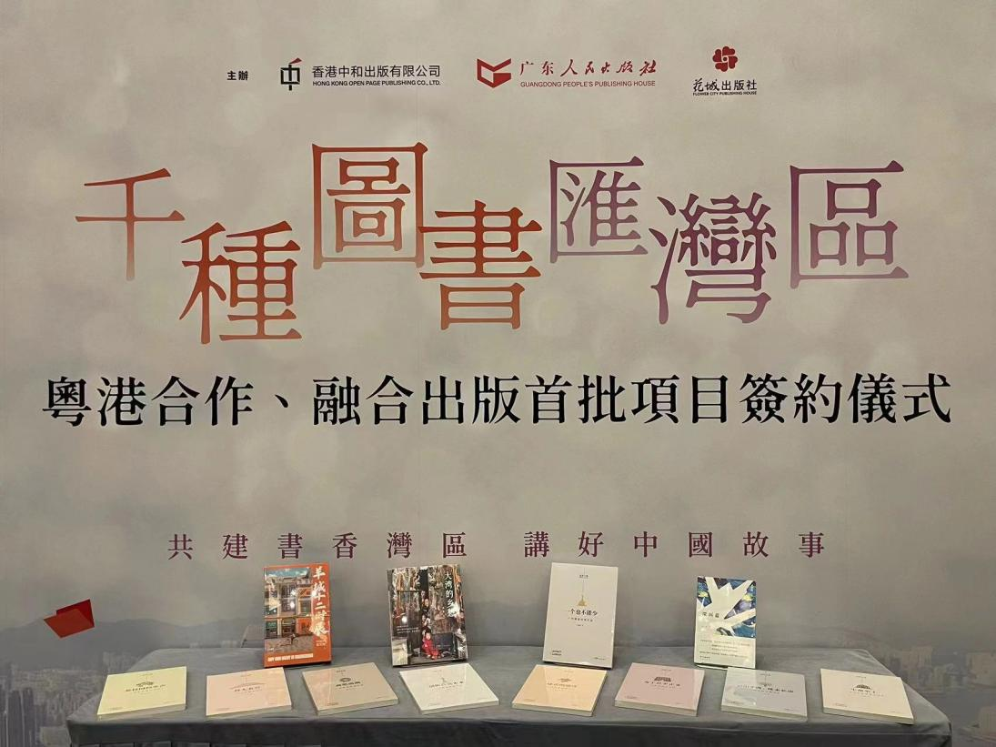
香港书展现场七

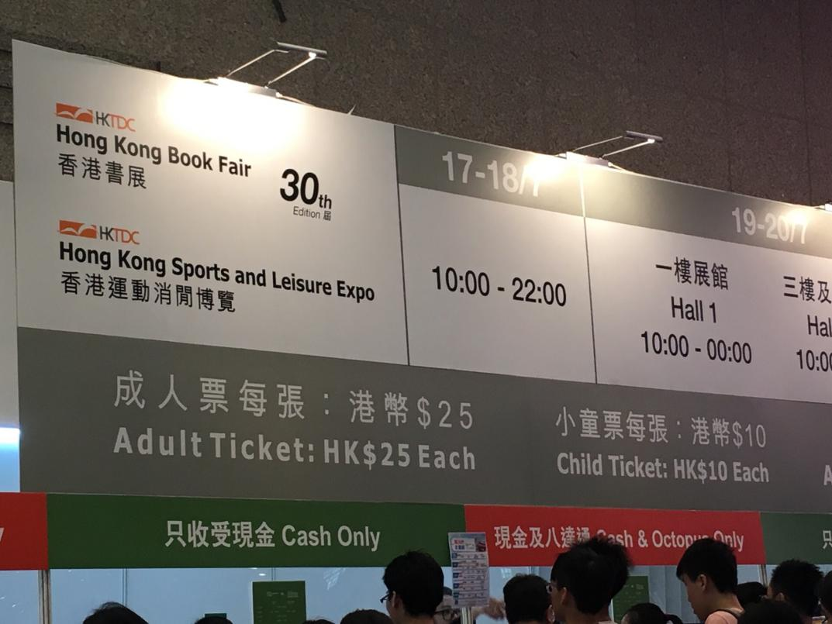
香港书展现场八

